Різноманітність птахів

___________________________________
Галина Ковалевська, учитель спеціальної
загальноосвітньої школи-інтернату
I-III ст. №21, м.Маріуполь, Донецька область

Мета:
- освітня: сформувати знання учнів про різноманітність птахів, ознайомити з основними особливостями будови та життєдіяльності представників рядів Совоподібні, Соколоподібні та Горобцеподібні, встановити залежність будови та способу життя птахів від середовища існування;
- розвивально-корегувальна: розвивати логічне мислення, вміння працювати з підручником; закріплювати навички правильної вимови, розвивати слухове сприймання, збагачувати та поповнювати словниковий запас; розширювати світогляд;
- виховна: виховувати любов до природи та дбайливе ставлення до птахів.

Матеріали: фрагмент відеофільму Ж.Перрена „Птахи”, CD "Енциклопедія природи", мультимедійний проектор, тести, фото галерея птахів( за матеріалами Інтернету.)
Терміни і поняття: кіль, воло, повітряні мішки, ряд Горобцеподібні, ряд Совоподібні, ряд Соколоподібні.

Хід уроку.

- Організаційний етап
Психологічний настрій.
- Фонетична зарядка
Робота з учнями над звуком "С". Автоматизація вимови звуку «С».

III.Мовна хвилинка
Діти, ми продовжуємо знайомитись з дивовижним світом - світом птахів.
З давніх часів людину дивували птахи, відносилися до птахів з повагою і любов'ю. Недаремно так багато складено загадок, приказок, прислів'їв про птахів. Подивимося, як ви вмієте розгадувати загадки

В лісі на зеленій гілці
Ніби грав хтось на сопілці.
Підійшов поближче я
І побачив…(Солов’я)

Балакуча ця вертуха!
Ліс її щоденно слуха -
Довгохвоста, білобока.
Ну й плетуха! Це -…(Сорока)

Птах удень в дуплі проспить,
А вночі - як ненасить.
Ой, вухаста голова!
Тихо, мишки! Це ж- …(Сова)

- Актуалізація опорних знань учнів
1.Робота з термінами
Птахи - особливі створіння, мають різноманітне оперення, вміють літати, чудово співають і будова птахів відрізняється від будови інших тварин. Давайте з’ясуємо, що означають терміни «кіль», «воло», «повітряні мішки».

2.Тестування

Наука, що вивчає птахів:
а) орнітологія;
б) ентомологія;
в) іхтіологія.

Птахи відносяться до групи тварин:
а) холоднокровні;
б) теплокровні;
в) з температурою тіла, залежної від температури довкілля.

Представники класу Птахи відрізняються від інших тварин тим, що:
а) усі мають крила та вміють літати;
б) усі вміють літати;
в) усі мають крила і покриті пір'ям.

Ноги птаха мають:
a) чотири пальці;
б) п'ять пальців;
в) три пальці.

Шкіра птахів:
а) має залози і волога;
б) не має залоз і суха;
в) волога, коли спекотно.

Цівка - це:
а) зрощені кістки гомілки;
б) зрощені кістки стопи;
в) зрощені фаланги пальців.

Серце птахів:
а) двокамерне;
б) трикамерне;
в) чотирикамерне.

Органи, які відсутні у птахів:
а) нирки;
б) сечовий міхур;
в) трахея.

Шлунок птахів складається з:
а) трьох відділів;
б) двох відділів;
в) одного відділу.

Після завершення роботи з тестами взаємоперевірка виконаних робіт.

V. Мотивація навчальної діяльності. Повідомлення теми та завдань уроку

Діти, зараз пропоную перерахувати усіх птахів, яких ви тільки знаєте. Ви назвали _______видів. Багато це чи мало? Як ви гадаєте, скільки видів птахів налічується в природі? Щоб це узнати, проведемо аукціон. Переможе той з вас, хто назве це число.( Проведення аукціону)

У природі налічується близько 8700 видів птахів, в Україні зустрічається близько 400 видів. Ці крилаті створіння дивують та вражають. Зараз я запрошую вас переглянути фрагменти з відеофільму французького режисера Ж.Перрена «Птахи». (Перегляд відеофільму)
Чудовий фільм, ви згодні? Так, дійсно, світ птахів дуже різноманітний, дуже цікавий. Сьогодні ми ознайомимося з трьома рядами класу Птахи: Соколоподібні, Совоподібні, та Горобцеподібні.

VI. Вивчення нового матеріалу
1.Вивчення птахів Рядів Соколоподібні, Совоподібні, Горобцеподібні. (Робота в групах)
Клас ділиться на три групи, вибирається капітан. Учні самостійно працюють з текстом підручника параграф 46, стор. 242-244. Результат роботи групи - заповнення таблиці на дошці і повідомлення капітанів.
Таблиця 1. Характеристика рядів, які вивчаються
Ряд | Особливості зовнішньої будови | Нагніздні чи виводкові | Представники

Учитель доповнює повідомлення, робить уточнення у разі потреби.
2. Віртуальна екскурсія до лісу.
Для того, щоб ближче ознайомитись з птахами, я запрошую вас на прогулянку до листяного лісу. Наша прогулянка буде незвичайна, ми здійснимо з вами віртуальну екскурсію до лісу. Дізнаємося, які птахи населяють ліс, почуємо їх дивовижний спів. Увага на екран. За допомогою CD „Енциклопедія природи” ми з вами потрапили у чудовий листяний ліс.
-Скажіть, як треба поводиться у лісі? (не можна галасувати, не можна лякати птахів та звірів, не можна збирати лісові квіти. Можна насолоджуватись тишею, лісовим повітрям та співом птахів).
Перегляд матеріалу з СD.
- Сподобалась вам прогулянка до лісу?
- Яких птахів ми бачили?
- Спів яких птахів ви почули?

VII. Узагальнення і систематизація знань учнів
1.Гра « Правда чи ні?»
Діти, зараз я вам пропоную декілька незвичайних фактів з життя птахів, а ви поміркуйте і дайте відповідь, правда це чи ні.
- Сови вдень погано чи зовсім нічого не бачать ( ні )
- Гніздо орланів може важити тонну (так)
- Після купання шпаки витирають пір’я об овець (так)
- Голодні пташенята орлів з’їдають своїх батьків (ні)
- В американському місті Бостон горобцям було встановлено пам'ятник (так)
- Самиця кропивника, маленької пташки з ряду Горобцеподібні, за 16 годин приносить їжу своїм пташенятам 1217 разів (так)

2.Запитання для повторення і обговорення
- Увага на екран. Подивиться на малюнок з зображенням дзьобів птахів.
- Відомо, що форма дзьоба птахів пов’язана із характером живлення. Визначте по дзьобах, чим живляться ці птахи
Рисунок. Дзьоби птахів
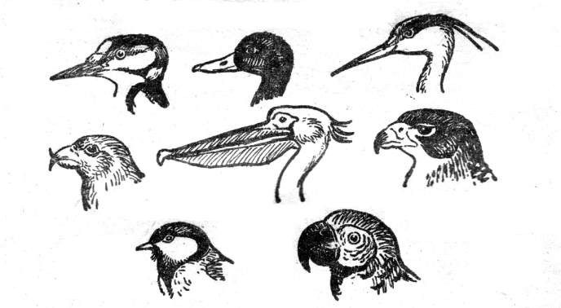
Відповідь: дятел( комахоїдний птах); качка( їжа - рачки та водорості);чапля(риба, жаби); клест (насіння з шишок); пелікан ( риба); сокіл та яструб - хижі птахи;синиця (комахи та їх личинки); папуга ( плоди та насіння)
- Увага на екран. Перед вами уривок з роману Жюля Верна „Діти капітана Гранта”. Уважно читаємо текст.

„Паганель не помилився: все ясніше і ясніше можна було розгледіти кондора. Величезний птах носився із запаморочливою швидкістю, то випускаючи, то ховаючи страшні кігті.
Але ось величезний птах з'явився знову. Пролунав жахливий крик - в кігтях у кондора висіло і гойдалося позбавлене життя тіло, то було тіло Роберта Гранта”.
В цьому уривку автор помилився двічі. Знайдіть ці помилки.
Відповідь: кондори не здатні ховати свої кігті, як це вміють робити котячі і не зафіксовано жодного випадку нападу цих птахів на людей)

3. Рішення кросворду.
Друзі, вашій увазі пропонується кросворд, де необхідно назвати якомога більше птахів на букву „С”. Якщо ви зараз на уроці не зможете повністю розгадати кросворд, то це буде домашнім завданням. Зверніться до довідників, словників, матеріалів Інтернету і ви, звичайно ж, впораєтеся з цим завданням і знайдете назви цих птахів.
Кросворд „Птахи”
Відповідь:(сич, сова, сокіл, синиця, соловей, секретар, салангана, синьошийка, сизоворонка)

VIII. Підведення підсумків роботи на уроці
Активність на уроці, оцінювання знань учнів.
- що було найцікавішим на уроці?
- чому ви навчилися?
- чи впоралися ми із завданнями, які були поставлені на початку уроку?
Ми добре попрацювали, тому у нас чудовий настрій, а щоб усмішки ще довго були на ваших обличчях,пропоную відвідати фото галерею
„Цікаві та кумедні птахи”( перегляд слайдів)

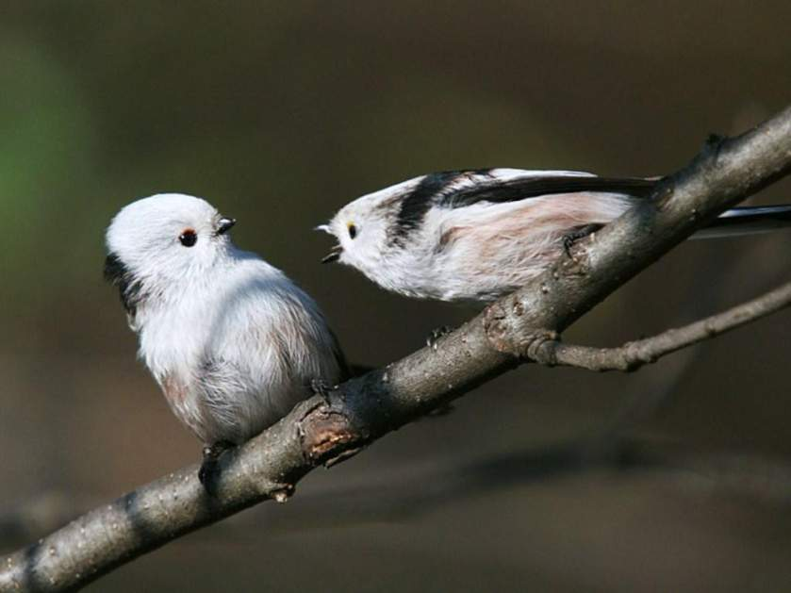
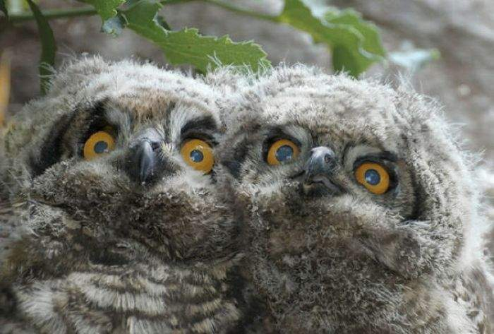

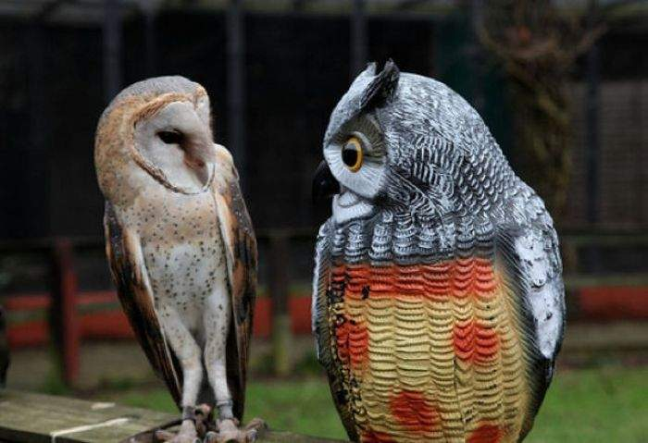

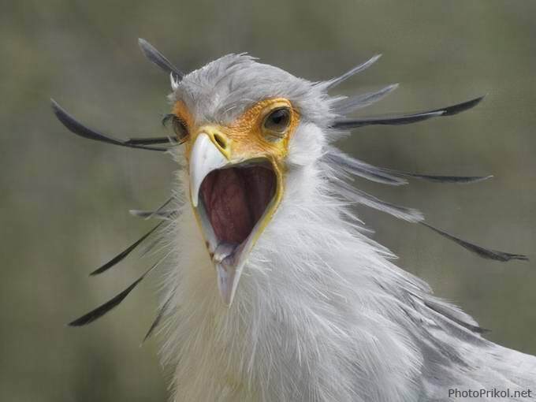

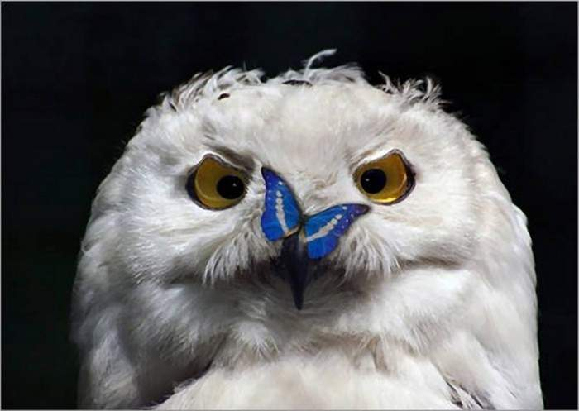

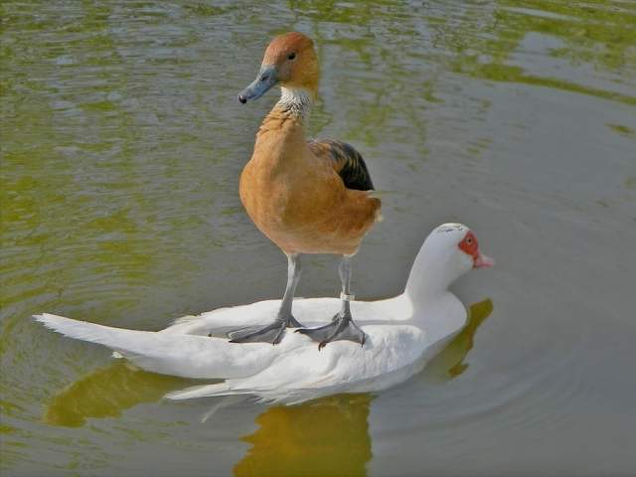

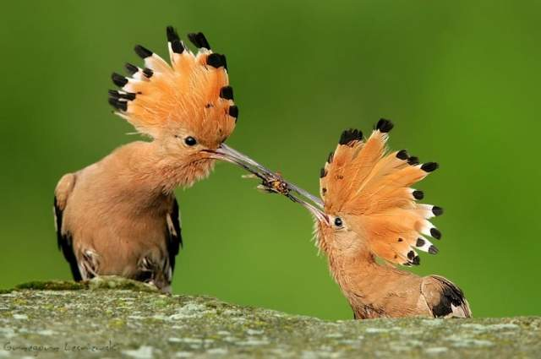

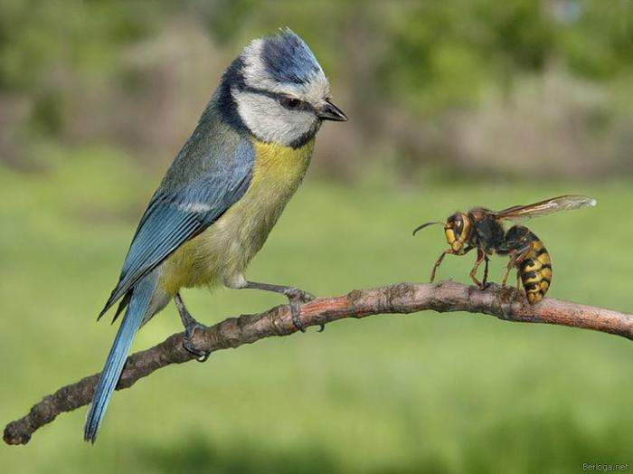
IX. Домашнє завдання
1. Вивчити параграф 46, стр.242-246
2. Користуючись додатковою літературою, знайти відповіді на питання:
- Де домовий горобець будує гніздо, скільки разів за літо?
- Хто будує гніздо - самиця, самець або обоє разом?
- Скільки часу самиця насиджує яйця?
- Чим годують горобці пташенят?
- Звідки пішла назва "горобець"?
Завдання виконується за бажанням учнів.
3. Вирішити кросворд до кінця.

Список літератури

- Акимушкин И. Мир животных. Рассказы о птицах, М.: Молодая гвардия,1973,с.158,179
- Базанова Т.И. Биология: учебник для 8 кл, Х.:Гимназия, 2008, с.242-244
- Вервес Ю.Г. Биология:учебник, К.: Генеза,2001, с.170, с.196
- Жукова Т.И. Часы занимательной зоологии, М.: Просвещение, с.158
- Молис С.А. Книга для чтения по зоології, М.: Просвещение, 1981, с.165
- Моррис Р. Тайны живой природы, М.: Росмэн, 1997, с.161,193
- Непомнящий Н.Н. 100 великих загадок природы, М.: Вече, 2007, с.224-225.

